**Защитит только вакцинация**

Ранее считалось, что с приходом тепла коронавирус потеряет свою силу и можно будет немного расслабиться. Но пришло лета, а вирус ещё круче набирает обороты и не собирается сдаваться. На сей раз это «Дельта» (так назвали новый вариант ковида) который стремительно распространился по всему земному шару ( пострадали 92 страны).

По утверждению специалистов, новый вариант ковида становится доминирующим в популяции, причём самая интенсивная передача инфекции отмечается **в молодой возрастной группе 20 – 29 лет.**

**Индийский штамм в 6 раз заразнее** уханьского, британского, бразильского, южно-африканского и быстрее передаётся. Он сокращает время перехода от лёгкой симптоматики к тяжёлым формам протекания заболевания, тем самым сокращая время возможного появления собственных антител.

**Чтобы подхватить смертоносную болезнь достаточно пройти мимо больного человека без маски*.***

Инкубационный период нового штамма сократился почти вдвое. **Ранее симптомы болезни проявлялись на седьмой – девятый день, а сейчас – на второй – девятый**.

**С новым штаммом вируса появились и новые симптомы.**

**Больные жалуются на головную боль, боль в горле, насморк, повышенную температуру тела, диарею, тошноту.**

У заразившихся**, потеря обоняния** встречается намного реже, из-за чего коронавирус легко принять за простуду или обычный грипп.

Обеспокоенность специалистов вызывают и более **серьёзные осложнения**: у заразившихся чаще образуются тромбы, что ведёт к риску развития **инсультов, гангрен, тромбоэмболии легочных артерий.**

Специалисты настаивают: перенести индийскую мутацию Covid – 19 будет проще, если прибегнуть к вакцинации. Любой тип вакцин обладает защитными свойствами и не приводит к тяжёлым последствиям.

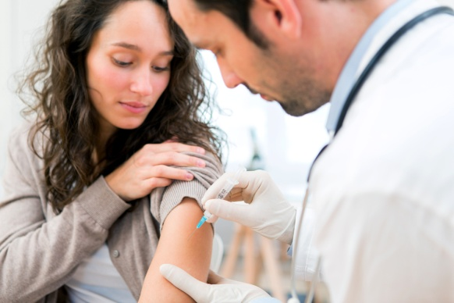Вакцинация – один из важнейших компонентов защиты от смертоносного вируса наряду с масками и дистанцированием.

**Специалисты напоминают ещё раз, индийский штамм более контагиозный, легче и быстрее передаётся, поэтому сейчас как никогда важно придерживаться правил безопасности:** **носить маски, чаще мыть руки, соблюдать дистанцирование.**